TECNICA PARA LA RESOLUCIÓN DE PROBLEMAS CON EL APOYO DEL COMPUTADOR:

Un camión circula por una carretea a 20m/s . En 5 s , su velocidad pasa a ser de 25 m/s ¿ cuál ha sido su aceleración ?

PASOS:

1. **Análisis y clasificación del enunciado del problema en sus elementos**

|  |  |  |
| --- | --- | --- |
| **Elemento** | **Valor** | |
| Captura de Datos | Velocidad inicial |  |
| Velocidad final |  |
| Tiempo transcurrido entre el cambio de velocidad |  |
|  |  |
| Operaciones Aritméticas  Preguntas  Observaciones | Aceleración= velocidad final – velocidad inicial / tiempo | |
|  | |
|  | |
|  | |
| ¿Cuál ha sido su aceleración? |  |
|  |  |
|  |  |
|  |  |
|  | |
|  | |
|  | |
|  | |

1. **Diagrama Entrada – Proceso – Salida**

Entradas Procesos Salidas

Aceleración

**A= Vf-Vi/t**

Tiempo

Velocidad final

Velocidad inicial

1. **Análisis de Procesos Aritméticos**

|  |
| --- |
| Para calcular la aceleración tomo la velocidad final menos la velocidad inicial y el resultado lo divido por el tiempo. |
|  |
|  |
|  |
|  |

1. **Diseño Interfaz Hombre – Máquina**

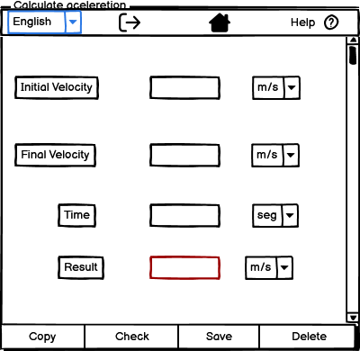

1. **Algoritmos**

|  |  |
| --- | --- |
| **Paso** | **Descripción** |
| 0 | Inicio |
| 1 | **Declarar variables** |
| 2 | Velocidad inicial, Velocidad final, Tiempo, Aceleración. |
| 3 | **Lectura de datos** |
| 4 | Velocidad inicial, Velocidad final, Tiempo. |
| 5 | **Procesos** |
| 6 | Calcular aceleración= velocidad final – velocidad inicial / tiempo |
| 7 | **Imprimir resultados** |
| 8 | Aceleración |
| 9 | Fin |

1. **Tabla de datos**

1. Tabla de datos

|  |  |  |  |  |  |  |  |  |
| --- | --- | --- | --- | --- | --- | --- | --- | --- |
| **Identificador** | **Tipo** | **TipoDato** | **Valor Inicial** | **Ambito** | | | **Observaciones** | **Documentación** |
| E | P | S |
| v_valVelIni | Variable | Entero | 0 | E |  |  |  | Variable que almacena la velocidad inicial |
| v_valVelfin | Variable | Entero | 0 | E |  |  |  | Variable que almacena la velocidad final |
| v_valTiem | Variable | Entero | 0 | E |  |  |  | Variable que almacena el tiempo |
| v_valAcel | Variable | Entero | 0 |  | P | S |  | Variable de proceso salida y salida que almacena la aceleración |

1. **Tabla de Expresiones Aritméticas y Computacionales**

|  |  |
| --- | --- |
| **Expresiones Aritméticas** | **Expresiones Computacionales** |
| aceleración= (velocidad final - velocidad inicial) / (tiempo) | v_valAcel = (v_valVelfin – v_valVelIni) / (v_valTiem) |
|  |  |
|  |  |
|  |  |
|  |  |
|  |  |
|  |  |
|  |  |

1. Diagrama de flujos de datos

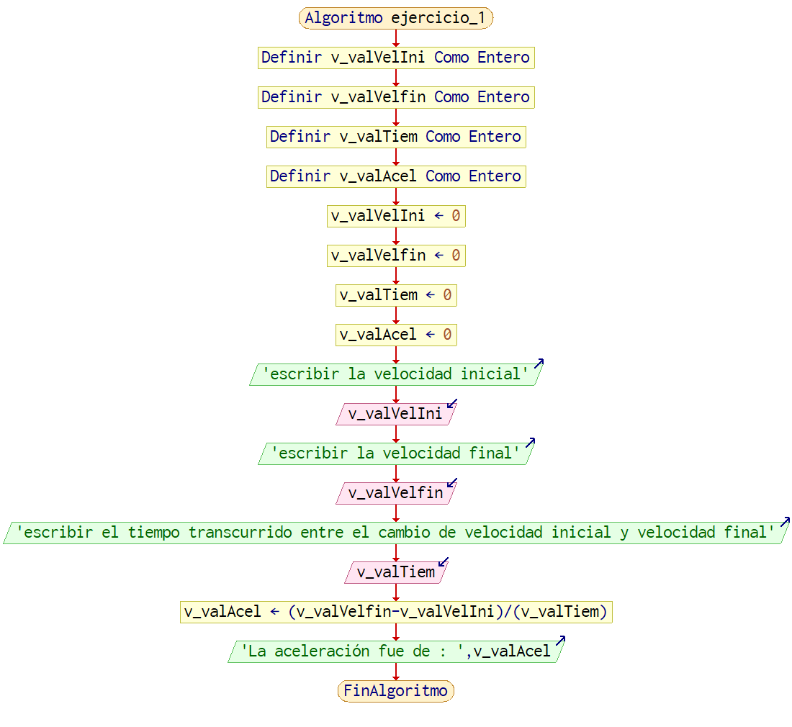

1. **Prueba de Escritorio**
2. **Ubicación:** C:\Users\juanf\OneDrive\Documentos\Fundametos de Programación\1. Estructuras básicas de programación\Ejercicio1\prueba_escritorio_ejercicio1
3. **Pseudocódigo**

if __name__ == '__main__':

# area de descripcion

# enunciado: Un camion circula por una carretea a 20m/s .

# En 5 s , su velocidad pasa a ser de 25 m/s, cual ha sido su aceleracion ?

# desarrollado por: Juan Fernando Parra

# version: 1.0

# fecha: 2/22/2023

# area de delcaracion de variables

v_valvelini = int()

v_valvelfin = int()

v_valtiem = int()

v_valacel = int()

# area de inicializacion de variables

v_valvelini = 0

v_valvelfin = 0

v_valtiem = 0

v_valacel = 0

# area de lectura

print("escribir la velocidad inicial")

v_valvelini = int(input())

print("escribir la velocidad final")

v_valvelfin = int(input())

print("escribir el tiempo transcurrido entre el cambio de velocidad inicial y velocidad final")

v_valtiem = int(input())

# area de procesos

v_valacel = (v_valvelfin-v_valvelini)/(v_valtiem)

print("La aceleracion fue de : ",v_valacel)

1. Información del programa

Nombre de los archivos:

**Interfaz:** Balsamiq ejercicio1

**Pseudocódigo:** ejercicio_1 pseint.psc

**Proyecto Java:** ejercicio_1 java

**Plantilla:** plantilla_ejercicio1

**Descripción:**

En este proyecto se capturan por teclado tres números enteros y aplicando la fórmula de aceleración se calcula la aceleración

**Autor:**

Juan Fernando Parra

**Versión:**

1.0

**Fecha:**

Marzo 1 de 2023